

**Паспорт Дидактическая игра по развитию речи**

**для детей 2–3 лет сказка «Колобок»**

**номинация:**

**методическое пособие**

Быково 2020

**Нугманова Бибигуль Борисовна**

**воспитатель**

**воспитатель**

Муниципальное казенное дошкольное образовательное учреждение

Быковский детский сад №3 «Солнышко»

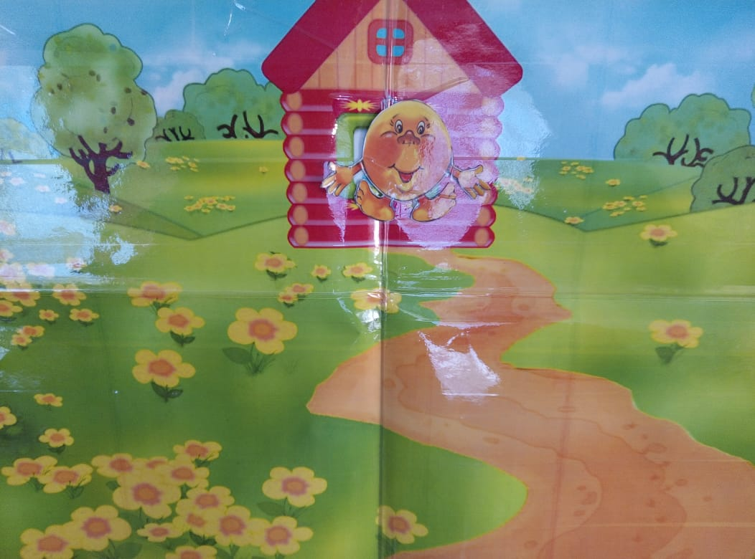

«**СКАЗКА***«****КОЛОБОК*** *»*

Цель: Формирование и **развитие** слухового восприятия, связной **речи**, **развивать память и мышление**.

Задача: Учить, **детей понимать**, что изображено на картинке. Учить, выстраивать последовательность героев по **сказке***«****Колобок****»*. Вызвать желание **поиграть в сказку**.

Материал: Большая карточка с изображением иллюстрации **сказки***«****Колобок****»* , магнитные карточки с изображением  с изображением мобильных персонажей **сказочных героев**.

Ход игры: Воспитатель рассматривает с детьми карточку с изображением иллюстрации **сказки***«****Колобок»***

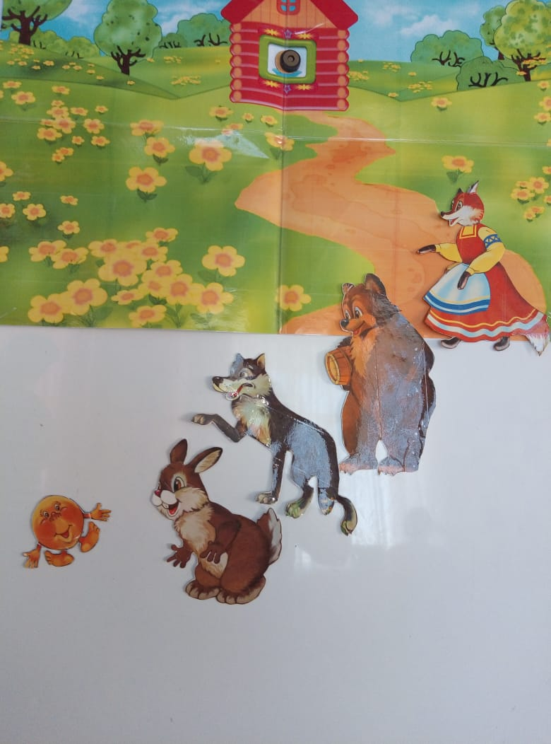

Обращает внимание **детей на изображение сказочных персонажей**.

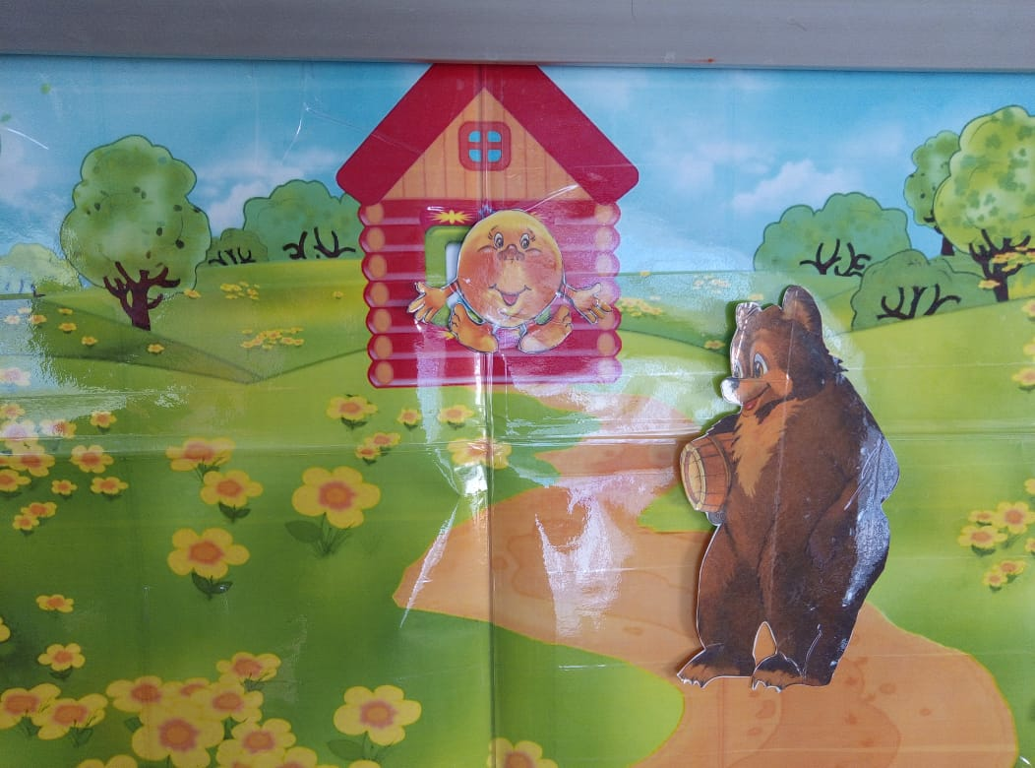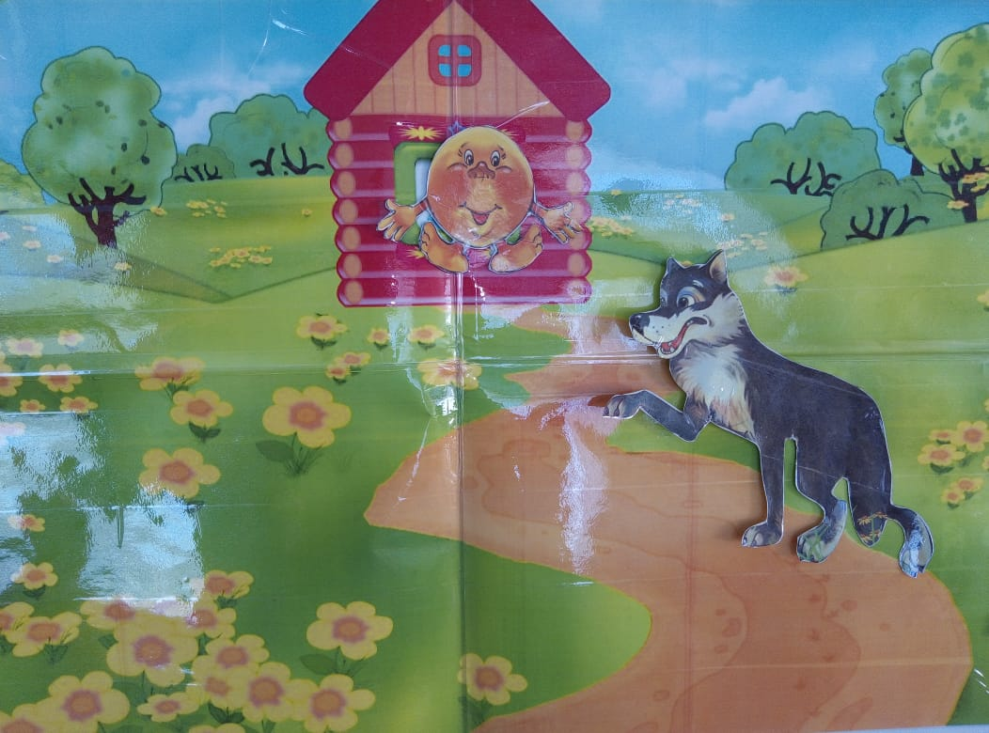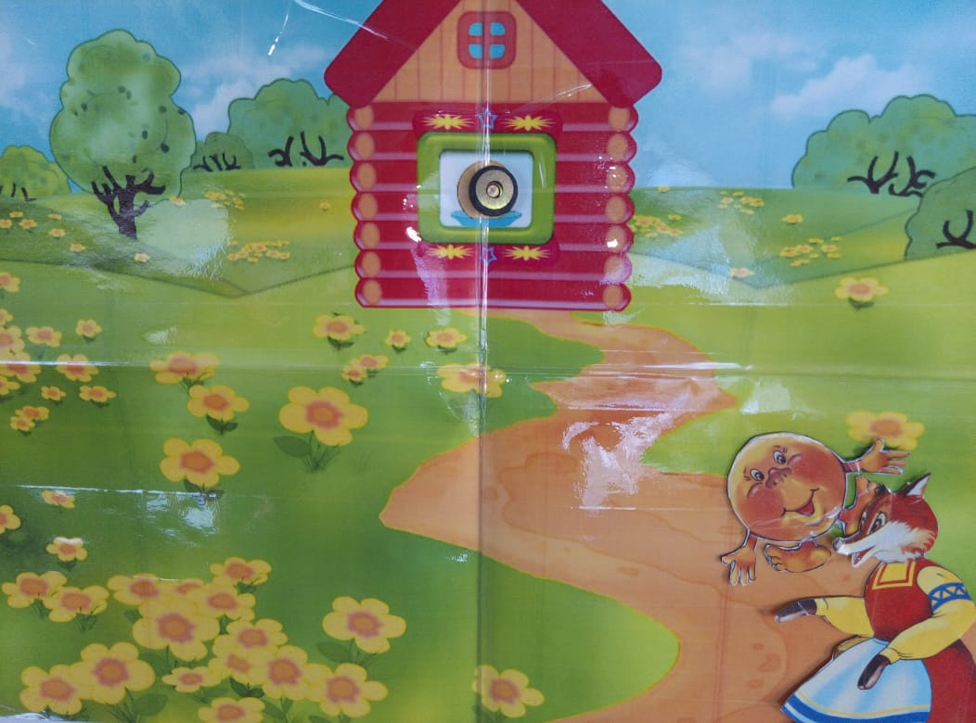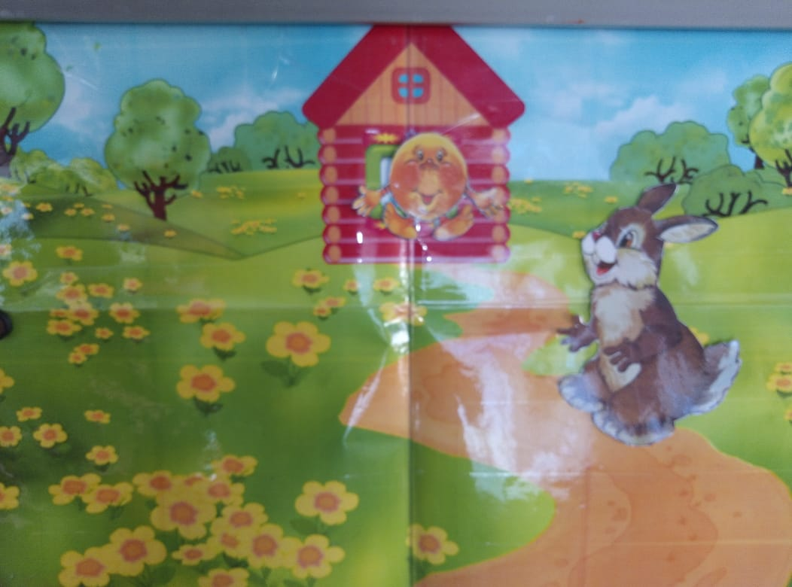

Проговаривает сценарий **сказки от начала до конца**,

показывая карточки с мобильными героями *«****Колобка****»*,

который по сценарию **сказки** встречает на своем пути **сказочных героев**.

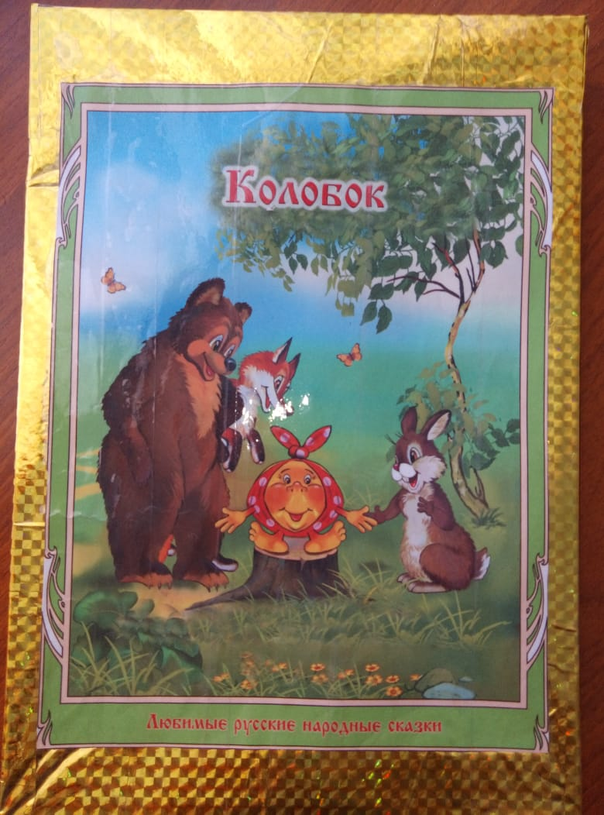

Затем дети самостоятельно, последовательно проговаривая сюжет **сказки**, выкладывают *(согласно иллюстрации)* карточки с изображением персонажей.